Фрези(milling cutter, mills)
Flute – канавка між ріжучими кромками.
Chips – стружка.

O-Flute фрези — форма канавки можу швидко викидати стружку. Важливо для пластика і алюмінію щоб стружка не прилипала. Якщо дивитись повздовж — краї канавки роблять букву О.
Up/Down-cut фрези — викидають стружку наверх(як сверло)/вниз. Down-cut не може заглиблюватись але робить рівні краї.
Compression фрези — на кінці up-cut, далі по довжині down-cut.

End mill – може різати в глибину і всторону.
Face mill – може різати в глибину, використ. для обробки поверхонь.
Thread mill – для нарізання різьби.
Roughing end mill – працює як звичайна end mill, але працює швидше і менше зношується. Поверхня потребує фінальної обробки.
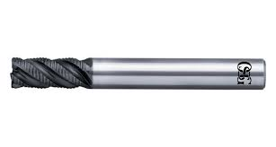
Corn/ridge/gong/pineapple end mill – хз для чого??
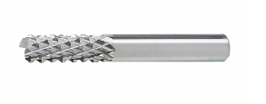

T-nut – закладна гайка, сухарь
